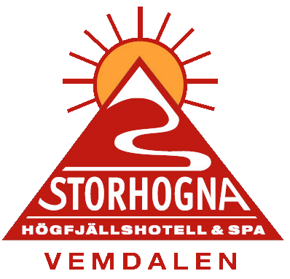

Två maträtter av tre vinnare i Jämtlandsmenyn från Storhogna Högfjällshotell & Spa

Storhogna Högfjällshotell & Spa är stolta att få representera två rätter av tre i Jämtlandsmenyn. Det två vinnande rätterna är skapade av källarmästare Peter Dahlbäck.

De två rätterna som föll juryn i smaken är Storhognas populära paradrätt Högrev med rödvinssky och mandelpotatispuré, gjord på närproducerat kött från Jämtlandsgården. Desserten Lantpudding med hjortron och sockersticks är gjord på lantmjölk från Sjöbergsgården som ligger i grannbyn Klövsjö.

I torsdags var det stor premiärsupé då 60 gäster avnjöt vinnarmenyn på Mr Husman festvåning i Östersund. Landshövding Britt Bohlin fanns på plats för att dela ut diplom och Matakademiens kockrock till de vinnande bidragen och kockarna.

Citat från artikel vid semifinalen förra månaden i Östersundsposten:
– En tydlig trend bland de inlämnade recepten i årets tävling är att det som var modernt i huvudstaden kommer till mathuvudstaden Östersund ett eller två år senare, säger Glenn Makenzius, juryordförande.

Långkok hör till det trendigaste man kan laga i ett kök för närvarande och det återspeglade sig således bland årets inlämnade recept.

För mer information:
Platschef Anna Hansson
Telefon: 0682-41 30 44 Mobil 0767 873583

Kontakt
Storhogna Högfjällshotell & Spa
Anna Hansson, Platschef
Telefon 0682-41 30 30
anna.hansson@storhogna.com

